openGauss AI特性创新实践课



华为技术有限公司

# 关卡一、openGauss数据安装及基本操作

openGauss数据安装及基本操作, 作业提交任务如下：

任务一：数据库状态验证

1. 查询数据库状态成功截图



任务二：数据库服务进程验证

1. 查看数据库服务进程截图（包含数据库服务器的主机名）

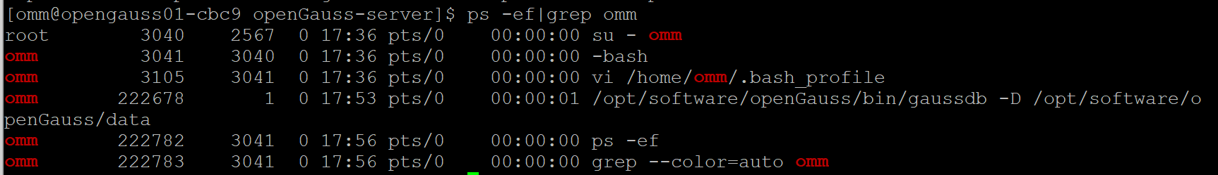

实验思考题：为什么需要通过源码编译，安装数据库？

答：源码编译安装数据库在安装过程中我们能够对数据库做灵活的调整。因为通过源代码编译我们可以：

1) 针对自己的硬件平台选用合适的编译器来优化编译后的二进制代码；2) 根据不同的软件平台环境调整相关的编译参数；3) 针对我们特定应用场景选择需要什么组件不需要什么组件；4) 根据我们的所需要存储的数据内容选择只安装我们需要的字符集；5) 同一台主机上面可以安装多个相同数据库；6) 等等其他一些可以根据特定应用场景所作的各种调整。

# 关卡二、openGauss数据导入及基本操作

任务一：数据初始化验证

1. 查询supplier表的行数，并将结果进行图：

select count(*) from supplier;;

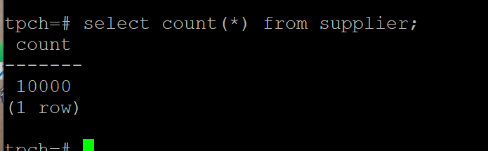

任务二：行存表与列存表执行效率对比

1. 2020年上半年litemall_orders行存表与litemall_orders_col列存表中的order_price的总和查询，并对比执行效率截图

select sum (order_price) from litemall_orders where add_date between '20200101' and '20200701';

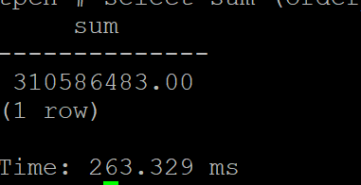

select sum (order_price) from litemall_orders_col where add_date between '20200101' and '20200701';

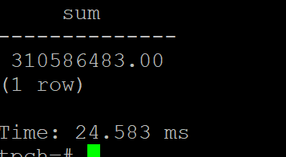

2. 2020年上半年litemall_orders行存表与litemall_orders_col列存表中的order_price的平均值查询，并对比执行效率截图

select avg (order_price) from litemall_orders where add_date between '20200101' and '20200701';

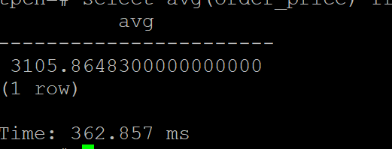

select avg (order_price) from litemall_orders_col where add_date between '20200101' and '20200701';

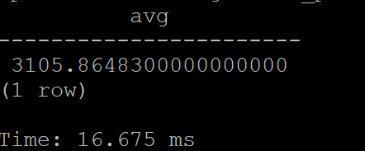

3. 查询litemall_orders行存表与litemall_orders_col列存表中order_id为6的order_price的值，并对比执行效率截图。

select order_price from litemall_orders where order_id=6;

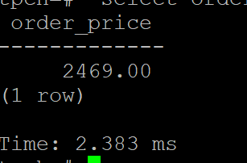

select order_price from litemall_orders_col where order_id=6;

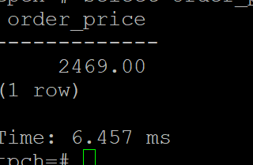

4. 将litemall_orders行存表与litemall_orders_col列存表中order_id为6的order_price修改为2468，并对比执行效率截图。

update litemall_orders set order_price=2468 where order_id=6;

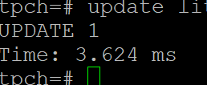

update litemall_orders_col set order_price=2468 where order_id=6;

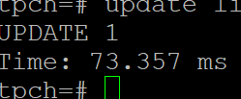

任务三：物化视图的使用

1. 创建物化视图所需要的表后，对表内容进行查询，对查询结果截图：

SELECT * FROM test_view;

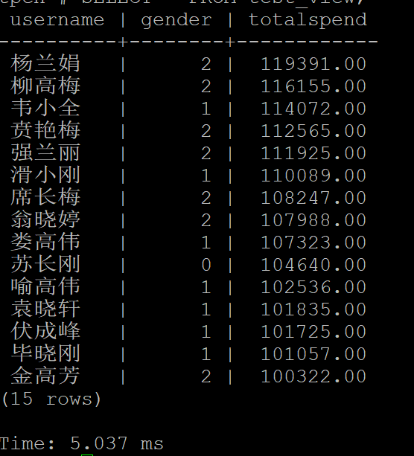

2. 使用物化视图统计人数，查询物化视图结果，将执行结果截图。

SELECT * FROM v_order;

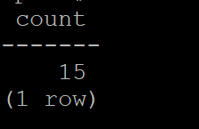

3. 对表进行操作后，刷新物化视图，查询物化视图结果，将执行结果截图。

SELECT * FROM v_order;

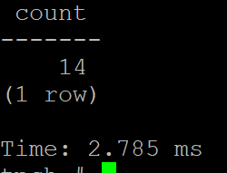

4. 创建增量物化视图，查询物化视图结果，将执行结果截图。

SELECT * FROM vi_order;

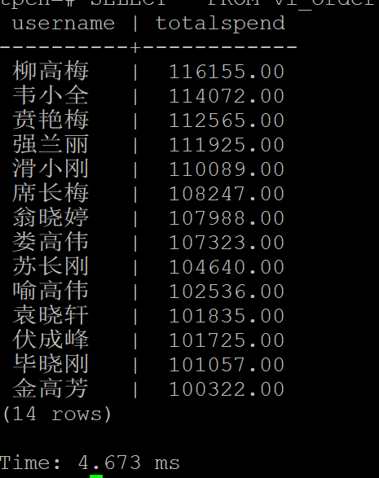

5. 对表进行操作后，刷新增量物化视图，查询物化视图结果，将执行结果截图。

SELECT * FROM vi_order;

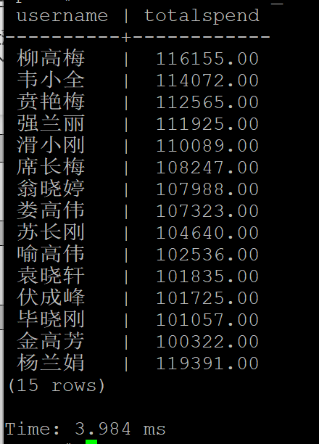

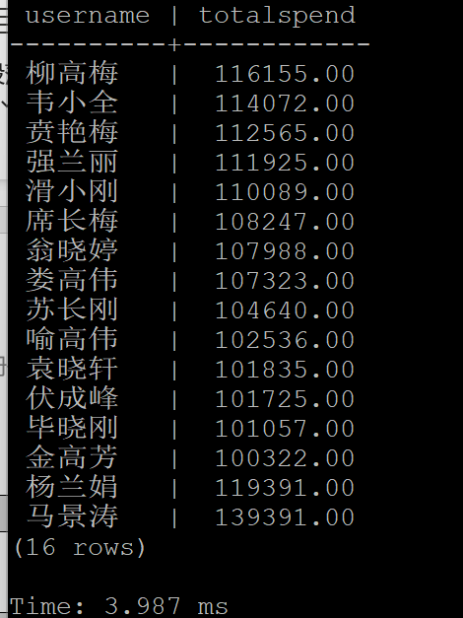

实践思考题1：行存表与列存表在执行相同的SQL语句时，为何执行的时间不同？在执行哪些类型SQL时，行存表效率更高？在执行哪些类型SQL时，列存表效率更高？

答：因为行存表和列存表的数据存储方式不同。行式存储把一行中的数据值串在一起存储起来，然后再存储下一行的数据；列式存储把一列中的数据值串在一起存储起来，然后再存储下一列的数据。

在需要对一行数据进行操作时，行存表效率更高，因为仅一个页面被放到了内存中。

当对表中所有数据的某一列的数据做一些操作，列存表效率更高，因为每一列的信息都是存储在一起的。

实践思考题2：全量物化视图与增量物化视图有哪些差别？

答：全量物化视图仅支持对创建好的物化视图做全量更新，而不支持做增量更新。

增量物化视图可以对物化视图增量刷新，需要用户手动执行语句完成对物化视图在一段时间内的增量数据进行刷新。

# 关卡三、openGauss的AI4DB特性应用

任务一：使用X-Tuner进行参数优化

1. 执行TPCH脚本，获得测试时间，将执行结果截图：

gsql -d tpch -p 5432 -r -f /opt/software/tpch-kit/dbgen/queries/queries.sql > /opt/software/tpch-kit/dbgen/queries/queries01.log

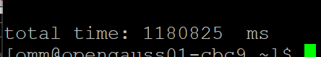

2. 使用root用户，执行X-Tuner进行参数建议优化，将执行结果截图

gs_xtuner recommend --db-name tpch --db-user omm --port 5432 --host 127.0.0.1 --host-user omm

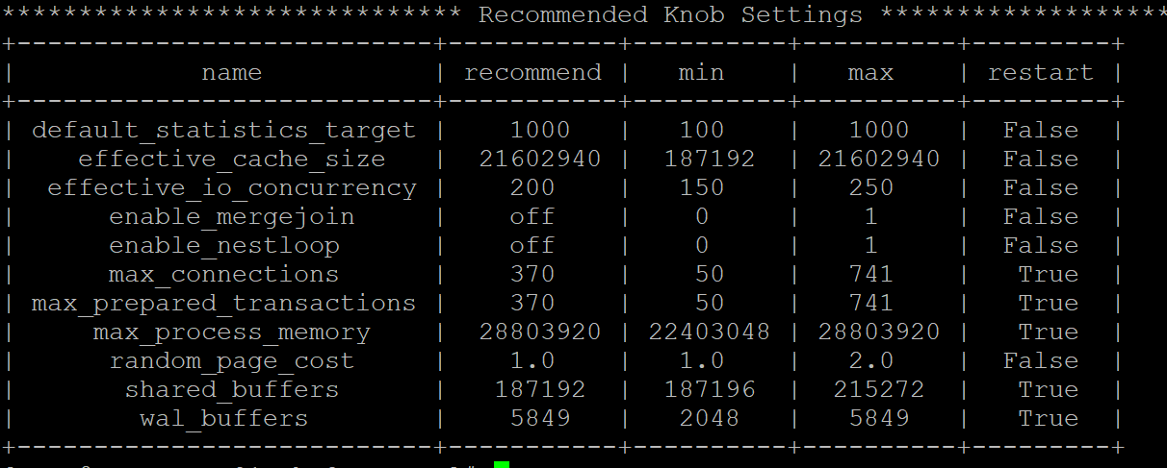

3.重启完成后，获取参数值：

cd /opt/software/openGauss/data

cat postgresql.conf|grep -E 'shared_buffers|max_connections|effective_cache_size|effective_io_concurrency|wal_buffers|random_page_cost|default_statistics_target'

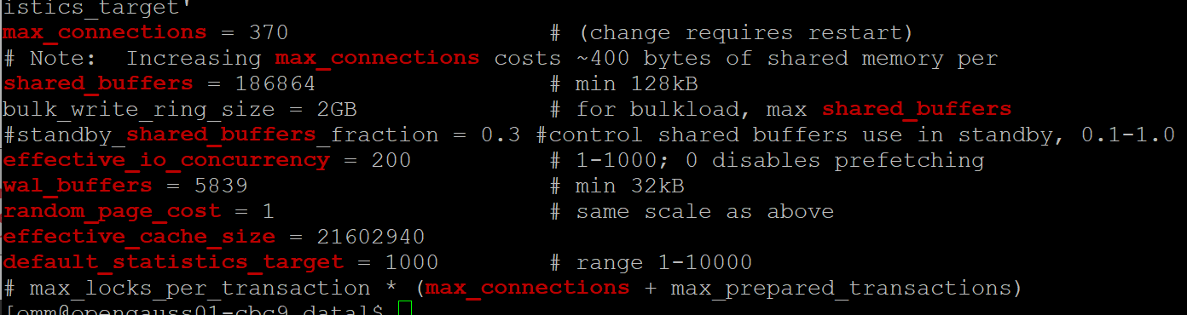

任务二：使用Index-advisor对select 查询语句进行优化，并通过对比执行计划，得到优化前后的不同。

1. 使用explain，对查询2020年3月订单表收入并进行排序的SQL加以分析，将结果截图。

EXPLAIN

SELECT ad.province AS province, SUM(o.actual_price) AS GMV

FROM litemall_orders o,

address_dimension ad,

date_dimension dd

WHERE o.address_key = ad.address_key

AND o.add_date = dd.date_key

AND dd.year = 2020

AND dd.month = 3

GROUP BY ad.province

ORDER BY SUM(o.actual_price) DESC;

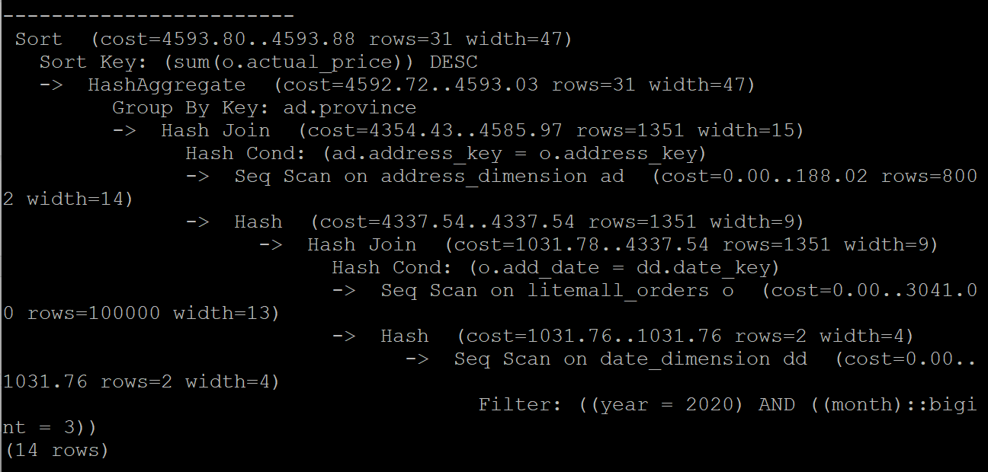

2. 使用索引推荐功能，对查询语句进行推荐，将执行结果截图。

select * from gs_index_advise('

SELECT ad.province AS province, SUM(o.actual_price) AS GMV

FROM litemall_orders o,

address_dimension ad,

date_dimension dd

WHERE o.address_key = ad.address_key

AND o.add_date = dd.date_key

AND dd.year = 2020

AND dd.month = 3

GROUP BY ad.province

ORDER BY SUM(o.actual_price) DESC');

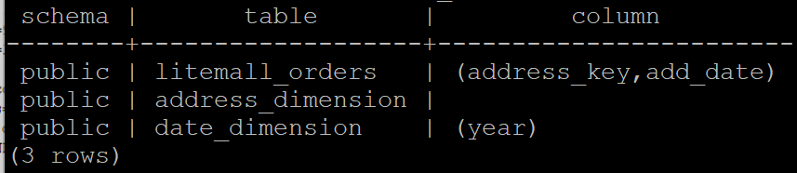

3. 查看创建的虚拟索引列，将执行结果截图。

select * from hypopg_display_index();

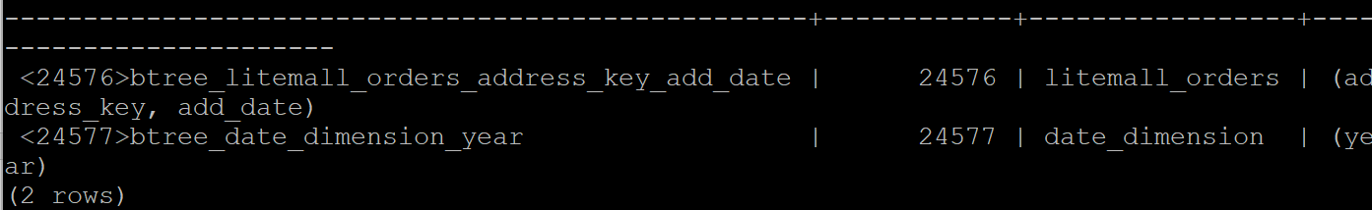

4. 获取索引虚拟列大小结果（单位为：字节），将执行结果截图。

select * from hypopg_estimate_size(16715);

select * from hypopg_estimate_size(16716);

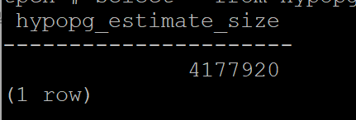

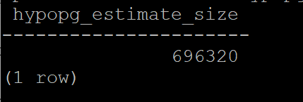

5.再次使用explain，对该SQL加以分析，将执行结果截图。

EXPLAIN

SELECT ad.province AS province, SUM(o.actual_price) AS GMV

FROM litemall_orders o,

address_dimension ad,

date_dimension dd

WHERE o.address_key = ad.address_key

AND o.add_date = dd.date_key

AND dd.year = 2020

AND dd.month = 3

GROUP BY ad.province

ORDER BY SUM(o.actual_price) DESC;

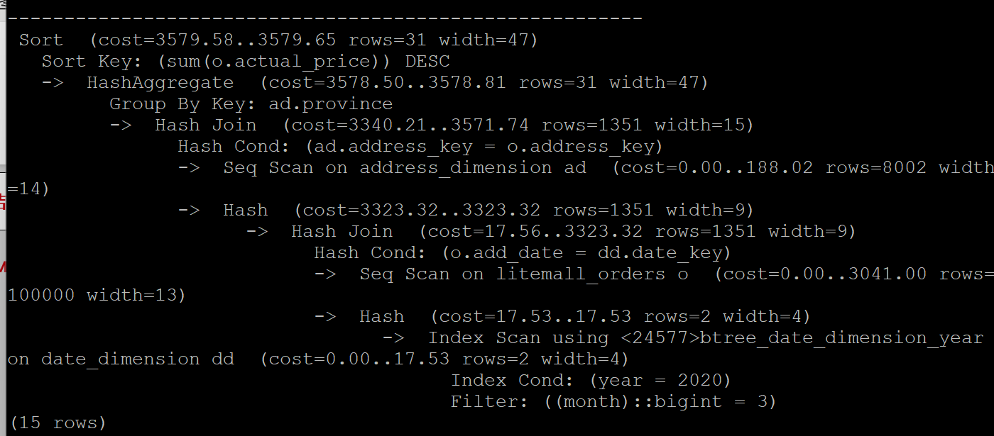

6. 删除某一个索引虚拟列，将执行结果截图。

select * from hypopg_drop_index(16715);

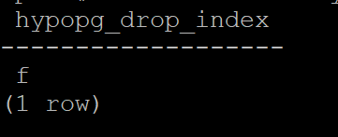

7. 删除所有索引虚拟列，将执行结果截图。

select * from hypopg_reset_index();

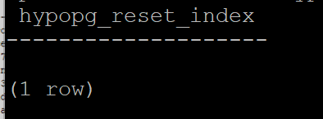

8. 查看索引虚拟列，将执行结果截图。

select * from hypopg_display_index();

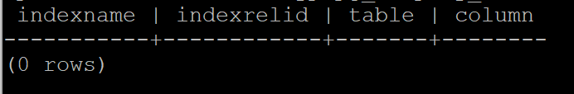

任务三：通过创建索引，对queries.sql中的SQL语句进行优化，并对比优化前后queries.sql执行的时间。

1. 重新执行queries.sql查询，将执行结果截图：

gsql -d tpch -p 5432 -r -f /opt/software/tpch-kit/dbgen/queries/queries.sql > /opt/software/tpch-kit/dbgen/queries/queries02.log

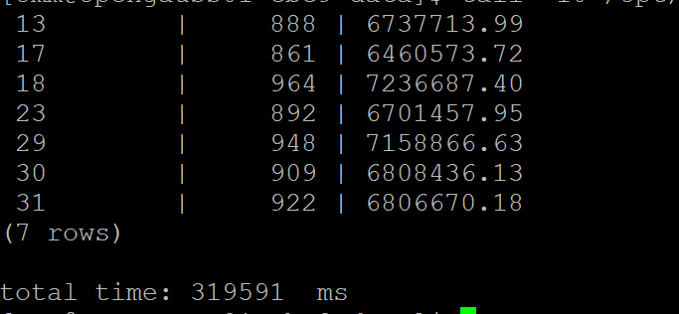

挑战一：进一步优化queries.sql中的查询语句，使得前后执行时间出现倍数级的提升。

1. 重新执行queries.sql查询，将执行结果截图：

gsql -d tpch -p 5432 -r -f /opt/software/tpch-kit/dbgen/queries/queries.sql > /opt/software/tpch-kit/dbgen/queries/queries03.log

实践思考题1：根据X-Tuner给出的参数优化，在哪些参数上进行了优化，为何要对这些参数进行优化？

答：shared_buffers, max_connections, effective_cache_size, effective_io_concurrency, wal_buffers, random_page_cost, default_statistics_target.

使数据库效率更高。

实践思考题2：索引的使用，对于执行SQL有什么好处？除了使用索引和参数外，还有哪些方面可以对数据库进行优化？

答：好是通过唯一性索引可确保数据的唯一性，加快数据的检索速度，加快表之间的连接，减少分组和排序时间，使用优化隐藏器提高系统性能。

优化方法：选取最适用的字段属性。使用缓存，把经常访问到的数据而且不需要变化的数据放到缓存中。主从分离读写，采取主从复制把数据库的读操作和写操作分离出来。

# 关卡四、openGauss的DB4AI特性应用

任务一：在gs_model_warehouse系统表中查看训练后的模型信息，将执行结果截图：

postgres=# SELECT * FROM gs_model_warehouse WHERE modelname = 'house_binary_classifier';

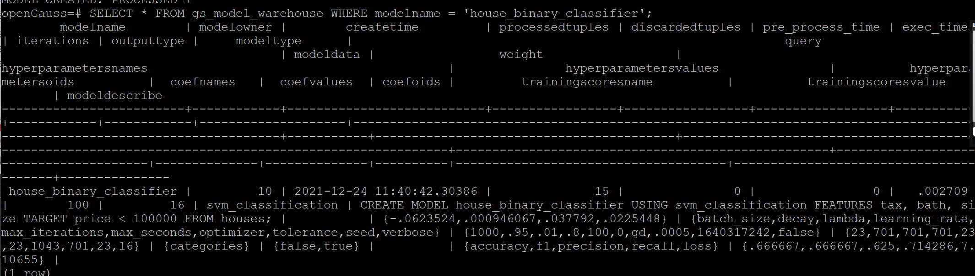

任务二：观察新模型的信息，将执行结果截图。

postgres=# SELECT * FROM gs_model_warehouse WHERE modelname = 'house_binary_classifier';

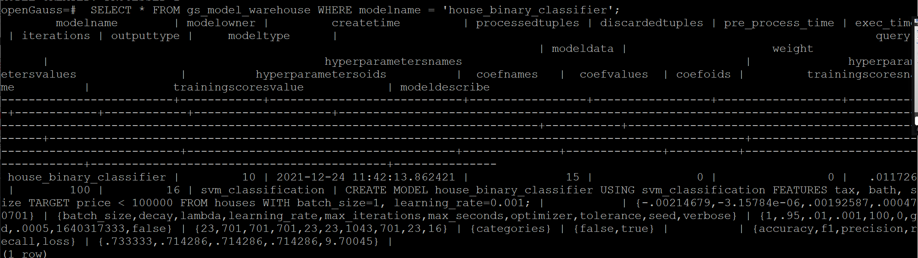

任务三：利用训练好的逻辑回归模型预测数据，并与SVM算法进行比较，将执行结果截图。

postgres=# SELECT tax, bath, size, price, price < 100000 AS price_actual, PREDICT BY house_binary_classifier (FEATURES tax, bath, size) AS price_svm_pred, PREDICT BY house_logistic_classifier (FEATURES tax, bath, size) AS price_logistic_pred FROM houses;

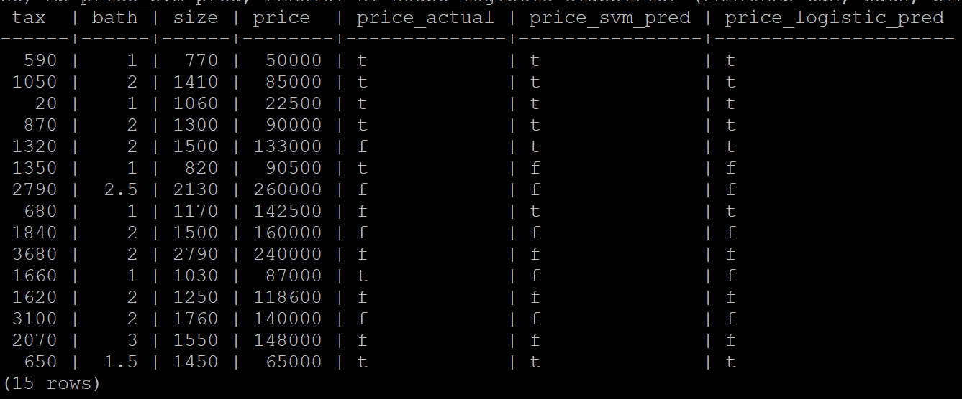

实践思考题1：分类模型与回归模型有何不同？

答：两者的的预测目标变量类型不同，回归问题是连续变量，分类问题离散变量；回归问题是定量问题，分类问题是定性问题；回归与分类的根本区别在于输出空间是否为一个度量空间。

实践思考题2：什么是SVM算法？

答：Support Vector Machine，支持向量机，主要被用来解决模式识别领域中的数据分类问题，是一种有监督学习算法。

实践思考题3：分类问题有哪些评价指标，请分别说明他们的含义？

答：准确率，准确率等于斜对角线元素之和除以总数。

实践思考题4：回归问题有哪些评价指标，请分别说明他们的含义？

答：残差平方和：根据n个观察值拟合适当的模型后，余下未能拟合部份(ei=yi一y平均)称为残差，其中y平均表示n个观察值的平均值，所有n个残差平方之和称误差平方和。

决定系数：在线性回归中，回归平方和与总离差平方和之比值，其数值等于相关系数的平方。

校正决定系数：决定系数R可以用来评价回归方程的优劣，但随着自变量个数的增加，R将不断增大。